ПРОМЕЖУТОЧНЫЙ ОТЧЕТ
региональной инновационной площадки «Цифровая математическая школа»
1. Отчетный период:_1.09.2020 – 30.06.2021
2. Руководитель РИП: Студенникова Наталья Викторовна.
3. Участников, прекратившие/приостановившие свое участие в процессе реализации проекта/ программы, нет.
4. Образовательных организаций, выразившие заинтересованность в участии в работе по реализации проекта / программ, нет.
5. Запланированные цели и задачи РИП на год и степень их выполнения (ход выполнения программы за учебный год):
№ |  | Планируемые задачи |  |  |  |  |  |  | Мероприятия, документы |  |  |  |  |  |  |  |  | Степень выполнения
1. |  | Анализ работы в первый период. Планирование работы на второй этап. Уточнение состава РИП. |  |  |  |  |  |  | Заседание РИП. Промежуточные отчеты деятельности РИП в образовательных учреждениях. Подготовка документов по уточнению состава РИП. |  |  |  |  |  |  |  |  | Выполнены во всех образовательных организациях
2 |  | Увеличение количества обучающихся образовательных организаций, подключенных к обучению на платформе Учи.ру |  |  |  |  |  |  | Регистрация новых учащихся на платформе Учи.ру, знакомство с инструкцией по изучению дистанционных курсов по математике. |  |  |  |  |  |  |  |  | Выполнены во всех образовательных организациях
Количество обучающихся в МБОУ «Моховицкая средняя общеобразовательная школа» Орловского района Орловской области
Класс/  курс |  |  | Всего |  |  | Обучающихся на портале |  |  |  | математика |  | алгебра |  | огэ |  |  | егэ |  |  |  | Примечание
Учитель : Ф.И.О.
2 |  |  | 7 |  |  | 7 |  |  |  | 7
3 |  |  | 7 |  |  | 7 |  |  |  | 7
4 |  |  | 8 |  |  | 8 |  |  |  | 8
5 |  |  | 8 |  |  | 8 |  |  |  | 8
6 |  |  | 10 |  |  | 10 |  |  |  | 10
7 |  |  | 10 |  |  | 10 |  |  |  |  |  | 10
8 |  |  | 6 |  |  | 6 |  |  |  |  |  | 6
9 |  |  | 1 |  |  | 1 |  |  |  |  |  | 1 |  | 1
11 |  |  | 2 |  |  | 2 |  |  |  |  |  | 2 |  |  |  |  | 2
3. |  | Повышение эффективности управления школьной системой образования за счет использования цифровых технологий, ориентированных на оценку достижения планируемых результатов по математике. |  |  |  |  |  |  | Заместители директоров ОО зарегистрированы администраторами на портале Учи.ру. Имеют доступ к личным кабинетам учителей и обучающихся, получают аналитический материал по прохождению курсов по математике и подготовки к ГИА по математике. |  |  |  |  |  |  |  |  | Выполнены дополнительно к первому периоду
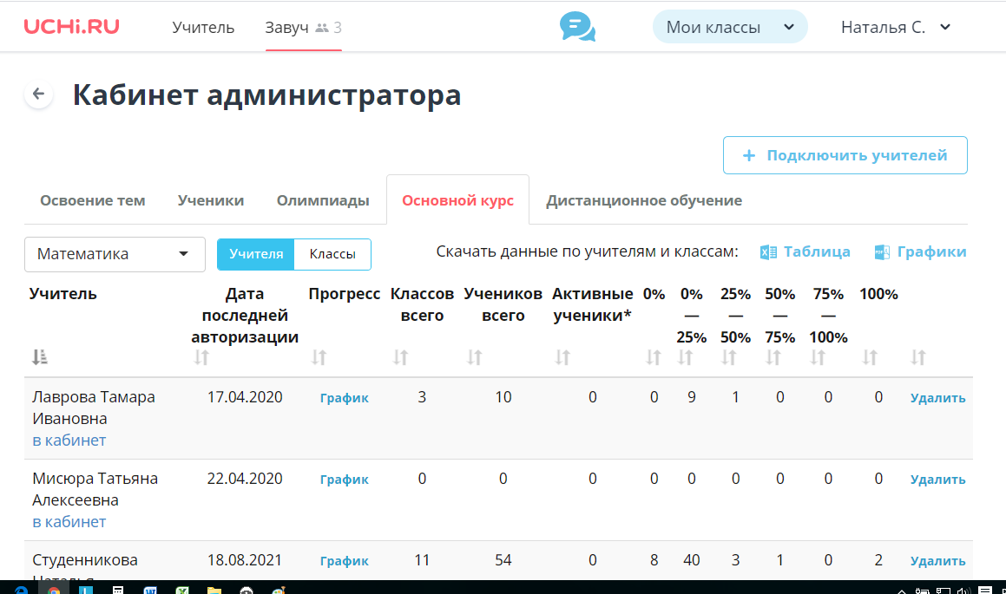
4. |  | Мотивация и организация участия обучающихся в онлайн олимпиадах по математике на платформе Учи.ру. |  |  |  |  |  |  | Онлайн олимпиады:  - Межпредметная Дино Олимпиада, август 2020 г.;  IV Международная олимпиада «BRICSMATH», декабрь 2020 г.;  - Всероссийская олимпиада по математике, февраль 2021 г.;  V Международная олимпиада «BRICSMATH», май-июнь 2021г.  Количество: дипломы победителей и грамоты обучающимся, благодарственные письма учителям |  |  |  |  |  |  |  |  | Проводились участниками инновационной площадки во всех образовательных организациях
Класс/ олимпиада |  |  |  | Учитель  Ф.И.О. |  |  | «Олимпийские игры» по математике 2020 г, октябрь 2020г |  |  |  |  | IV Международная олимпиада «BRICSMATH», декабрь 2020г |  |  |  | Всероссийская олимпиада по математике, февраль 2021 г.; |  |  |  | V Международная олимпиада «BRICSMATH», май-июнь 2021г.
1
2
3 |  |  |  |  |  |  | 4 |  |  |  |  | 2 |  |  |  | 1
4 |  |  |  |  |  |  | 1
5 |  |  |  |  |  |  | 5
6 |  |  |  |  |  |  | 4 |  |  |  |  | 5
7 |  |  |  |  |  |  | 2 |  |  |  |  | 3 |  |  |  | 9
8
9
10
11
5. |  | Повышение эффективности образовательной деятельности и развитие учебной мотивации у обучающихся по математике за счет использования дистанционной формы обучения и цифровых образовательных ресурсов образовательного портала «Учи.ру». |  |  |  |  |  |  | Использование дистанционных курсов по математике, алгебре, подготовки к ОГЭ в урочной и внеурочной деятельности. |  |  |  |  |  |  |  |  | Использовались учителями математики во всех образовательных организациях
Класс/курс |  |  |  |  | математика |  |  | алгебра |  |  | огэ |  | егэ |  | Средняя итоговая оценка по математике |  |  |  | Выводы (сравнение успеваемости класса)
1-6 классы |  |  |  |  | 32% |  |  |  |  |  |  |  |  |  | 3,65
7-9 классы |  |  |  |  |  |  |  | 15% |  |  | 13% |  |  |  | 3,35
6. |  | Проектирование измерительных материалов по математике (созданные задания для обучающихся на портале) |  |  |  |  |  |  | Создание обновленных индивидуальных измерительных материалов по математике на платформе Учи.ру для обучающихся образовательной организации |  |  |  |  |  |  |  |  | Создавались во всех образовательных организациях
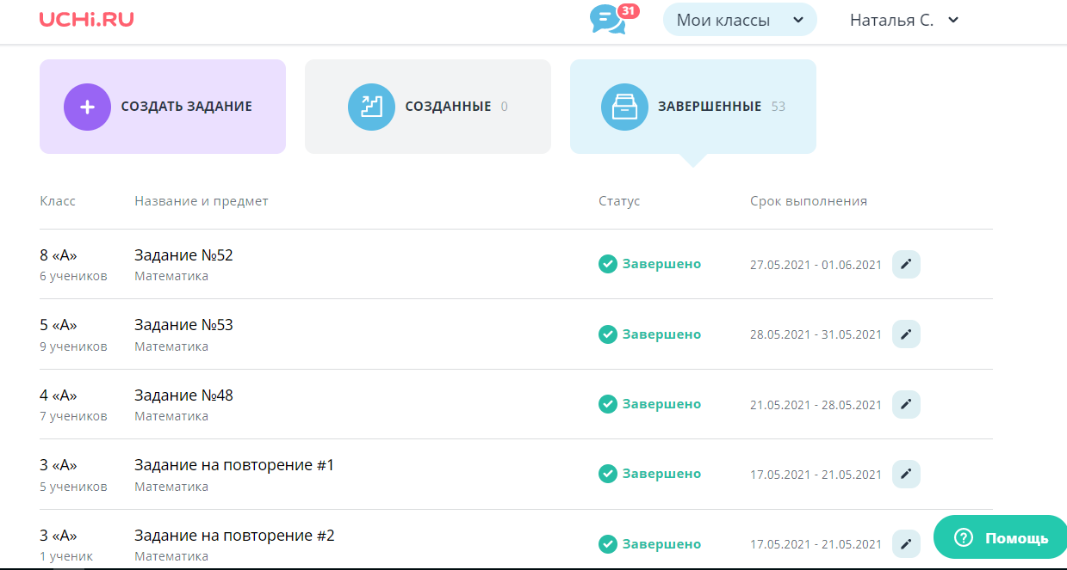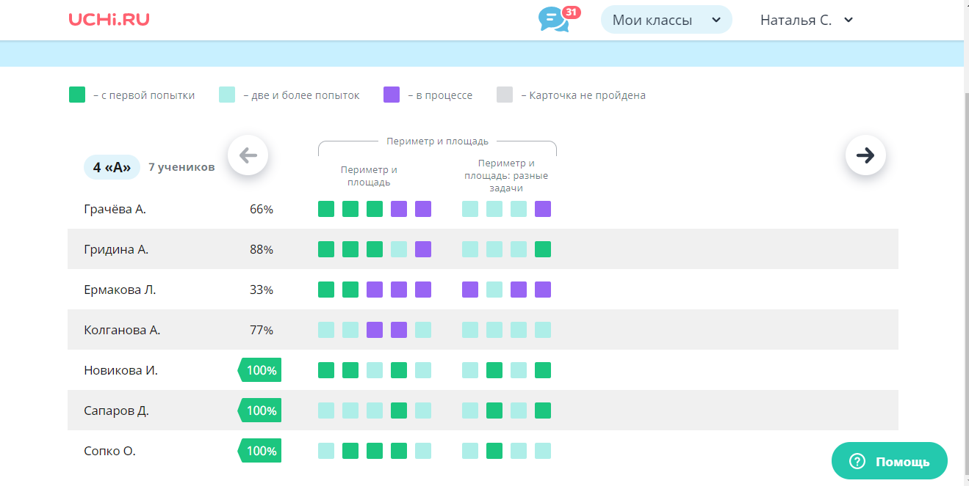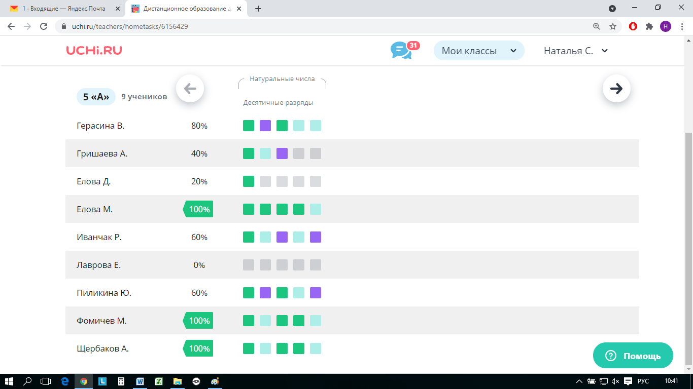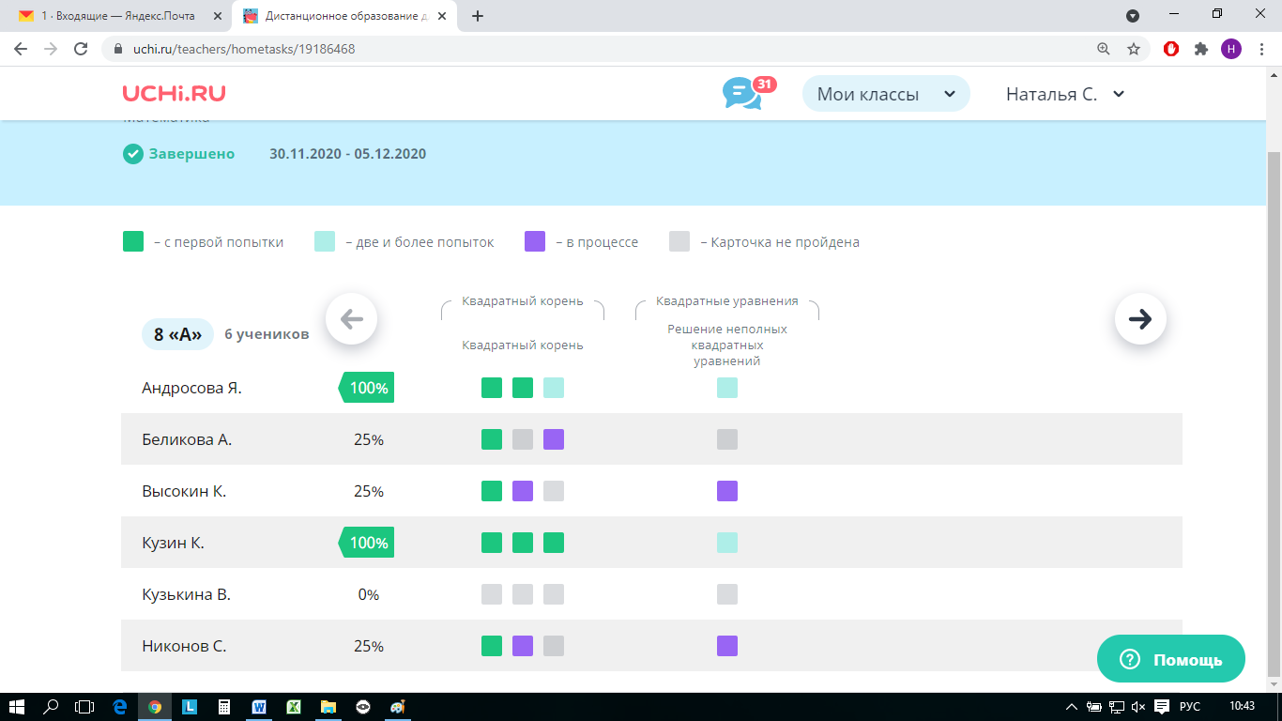
7. |  | Повышение информированности и компетентности в вопросах оценивания и результативности образовательного процесса родителей и законных представителей ребенка. |  |  |  |  |  |  | Регистрация родителей на портале Учи.ру или получение кода доступа в личный кабинет ребенка. |  |  |  |  |  |  |  |  | Выполнены во всех образовательных организациях
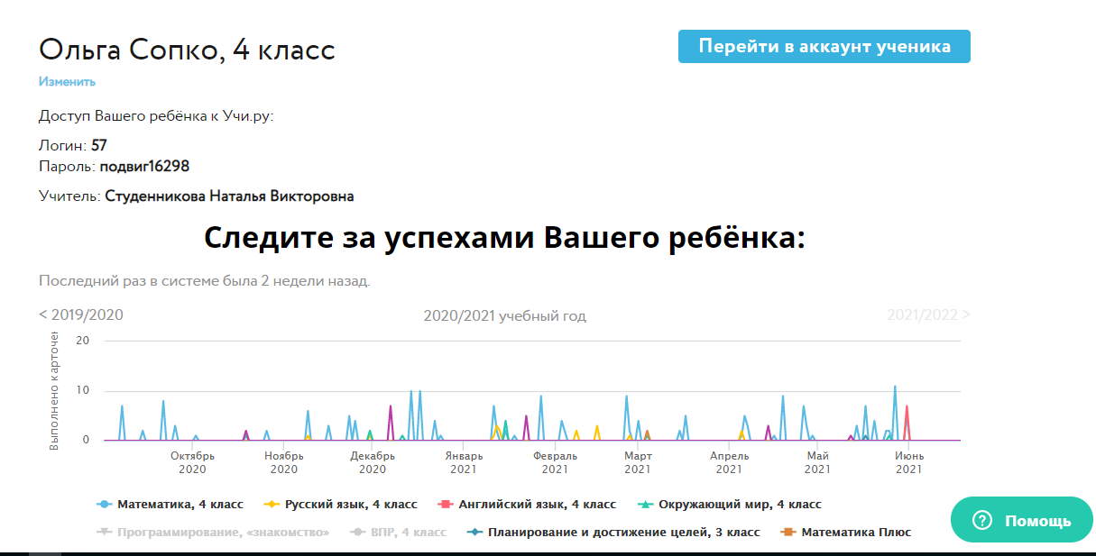
8 | Использование результатов образовательной деятельности для улучшения преподавания математики и оказания индивидуальной помощи обучающимся в освоении образовательных программ на разных уровнях общего образования |  |  |  |  |  |  |  | Организация дистанционного обучения, создание индивидуальных траекторий освоения курсов по математике, алгебре и подготовки к ГИА по математике. |  |  |  |  |  |  |  |  | Выполнены во всех образовательных организациях
Материалы платформы использовались для проведения внеурочной деятельности, открытых классных часов: «День знаний», «Классный час: Будь здоров», «Эко час», «Здоровье», «Рыцари», «Космос», «Города-герои»
9. | Обновлена информации на сайтах образовательных организаций в разделе «Инновационная работа». |  |  |  |  |  |  |  | Представлены документы по работе РИП |  |  |  |  |  |  |  |  | Выполнены во всех образовательных организациях
http://mokhovitsa-sosh.obr57.ru/cifrovaja-matematiczeskaja-shkola/
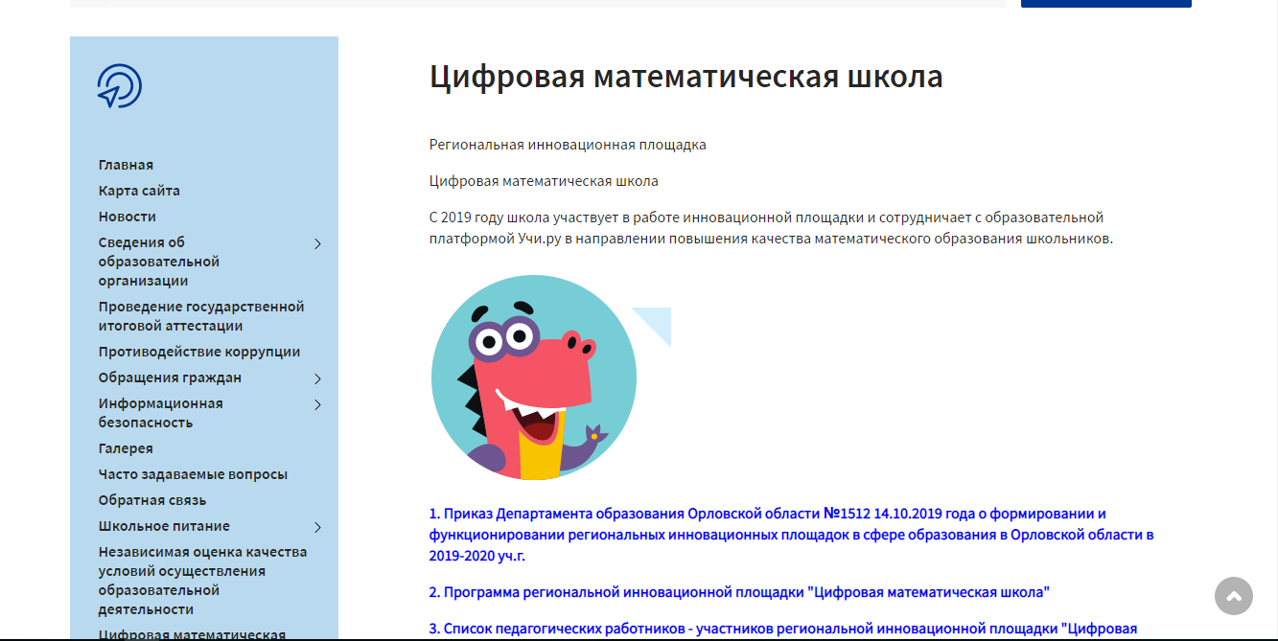

- Описание проведенных за год образовательных событий (мероприятий).
- Организационное консультирование учителей школы о работе региональной инновационной площадки «Цифровая математическая школа».
- Заседание участников региональной инновационной площадки «Цифровая математическая школа». Рассматривались вопросы: составление программы по работе региональной инновационной площадки в МБОУ «Моховицкая СОШ», планирование работы на первый год деятельности.
- Результативность работы РИП за год:
- В школе в 3, 4 классах ведется курс внеурочной деятельности «Юный пользователь сайта Учи.ру», где на занятиях учащиеся имеют возможность закрепить полученные на уроке знания, выполняя задания на платформе Учи.ру
- Для учащихся 6-8 классов разработан курс программы дополнительного образования "Олимпиадная математика с Учи.ру"

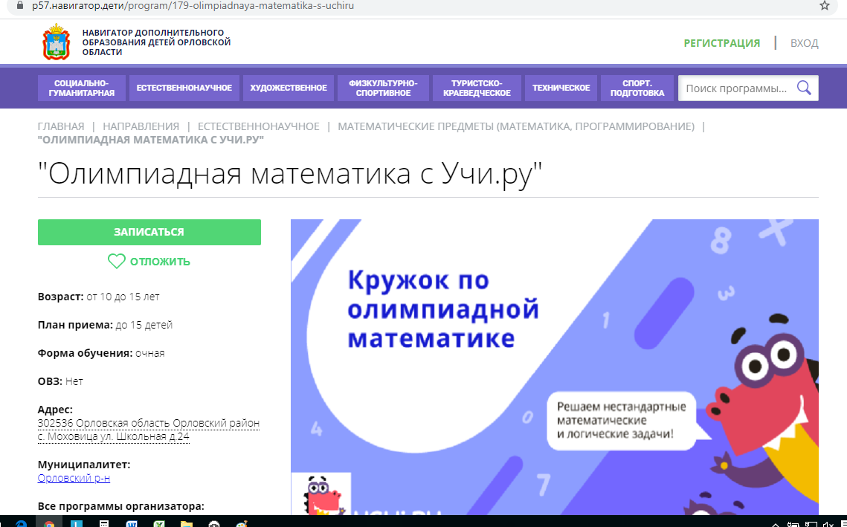
8. Назовите не менее 3-х наиболее важных достижений в работе инновационной площадки в прошедшем году, имеющих практическую или научную ценность.
- Повышение цифровой компетентности педагогических работников и обучающихся образовательных учреждений РИП, что явилось основой для эффективной работы в период дистанционного обучения. Учителя применяли инфокоммуникационные технологии уверенно, эффективно, критично и безопасно. Обучающиеся использовали информационную среду, коммуникации и образовательную платформу Учи.ру для удовлетворения потребностей в новых знаниях, развития умений в интерактивном общении, повышения ответственности в режиме дистанта.
- Мотивация детей на самостоятельное получение новых компетенций в области математических знаний через дистанционные курсы, онлайн конкурсы и олимпиады. Обучающиеся в течении года участвовали в марафонах знаний на платформе Учи.ру, в олимпиадах по математике на разных уровнях образования, в олимпиадах по другим областям знаний. Все участники награждены дипломами победителей, похвальными грамотами или сертификатами участника.

9. Опишите трудности и проблемы, с которыми вы столкнулись в ходе реализации проекта.
- Недостаточное материально-техническое обеспечение образовательной организации автоматизированными рабочими местами для обучающихся.
- Отсутствие высокоскоростного Интернета в школе.

